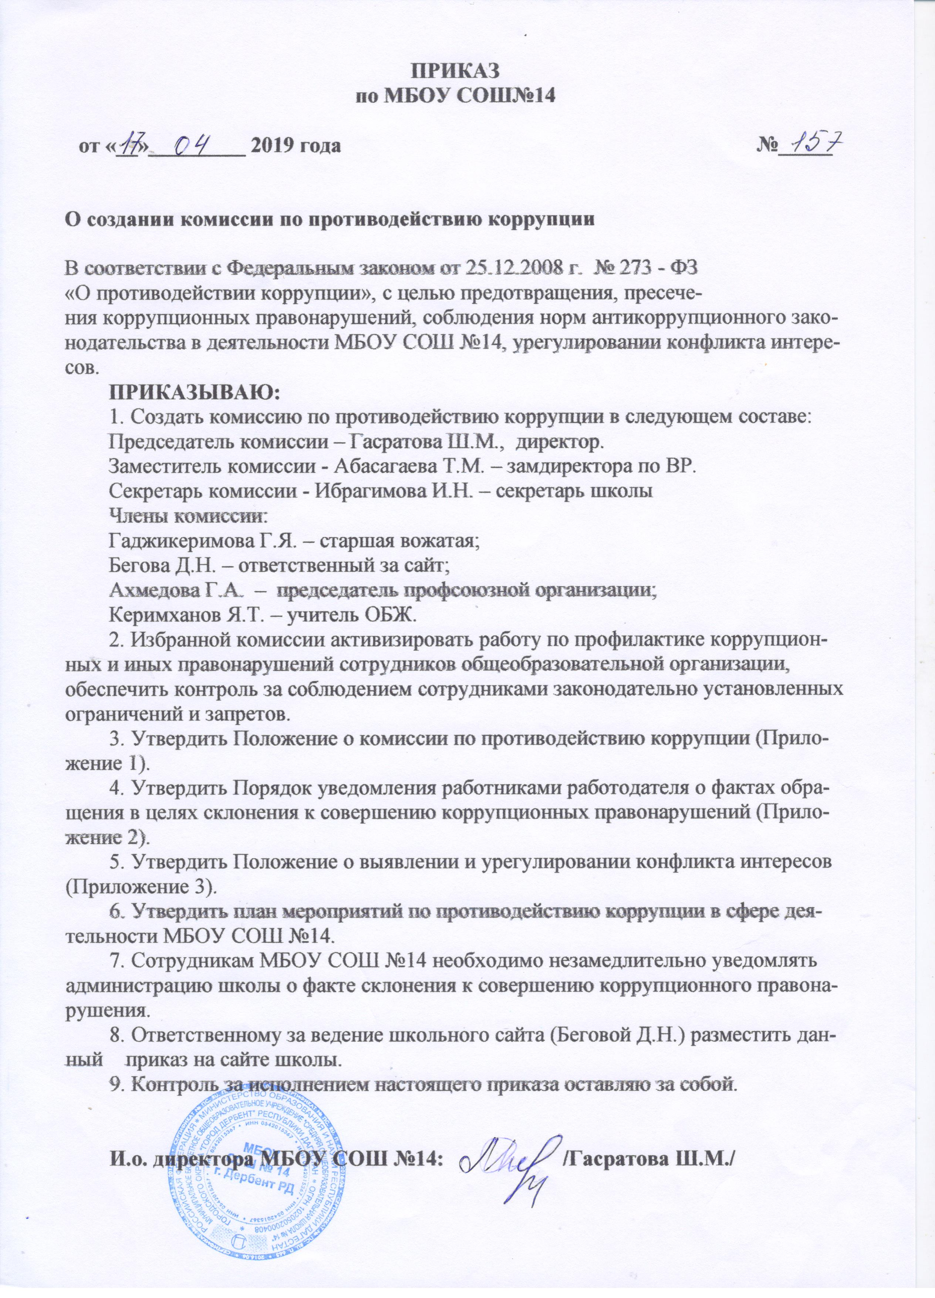
Приложение 2
к приказу № 157 от «17» апреля 2019г.

ПОРЯДОК
уведомления работниками работодателя о фактах обращения в целях
склонения к совершению коррупционных правонарушений
в МБОУ СОШ №14 города Дербента Республики Дагестан

1. Настоящий Порядок определяет процедуру уведомления работодателя работниками МБОУ СОШ №14 (далее – образовательная организация) о фактах обращения в целях склонения к совершению коррупционных правонарушений и распространяется на всех работников вне зависимости от уровня занимаемой ими должности.
2. Работник обязан уведомлять работодателя:
-о фактах обращения к нему каких-либо лиц в целях склонения его к совершению коррупционного правонарушения;
-о фактах совершения другими работниками коррупционных правонарушений.
3. Уведомление о фактах обращения в целях склонения к совершению коррупционных правонарушений является должностной обязанностью каждого работника образовательной организации.
Исключение составляют лишь случаи, когда по данным фактам проведена или проводится проверка и работодателю уже известно о фактах обращения к работнику в целях склонения к совершению коррупционных правонарушений.
4. Под коррупционными правонарушениями следует понимать:
а) злоупотребление служебным положением: дача взятки, получение взятки, злоупотребление полномочиями, коммерческий подкуп либо иное незаконное использование физическим лицом своего должностного положения, вопреки законным интересам общества и государства, в целях получения выгоды в виде: денег, ценностей, иного имущества или услуг имущественного характера, иных имущественных прав для себя или для третьи лиц, либо незаконное предоставление такой выгоды указанному лицу другими физическими лицами;
б) совершение деяний, указанных в подпункте "а" настоящего пункта, от имени или в интересах юридического лица;
в) несоблюдение требований к служебному поведению и (или) требований об урегулировании конфликта интересов.
5. Невыполнение работником должностной обязанности по уведомлению о фактах обращения в целях склонения к совершению коррупционных правонарушений является правонарушением, влекущим увольнение работника либо привлечение его к иным видам ответственности в соответствии с законодательством Российской Федерации.
6. Работник, уведомивший работодателя о фактах обращения в целях склонения его к совершению коррупционного правонарушения, о фактах совершения другими работниками образовательной организации коррупционных правонарушений находится под защитой государства в соответствии с законодательством Российской Федерации.
7. Директором принимаются меры по защите работника, уведомившего работодателя о фактах обращения в целях склонения его к совершению коррупционного правонарушения, о фактах обращения к иным работникам в связи с исполнением должностных обязанностей каких-либо лиц в целях склонения их к совершению коррупционных правонарушений, в части обеспечения работнику гарантий, предотвращающих его неправомерное увольнение, перевод на нижестоящую должность, лишение или снижение размера премии, привлечение к дисциплинарной ответственности в период рассмотрения представленного работником уведомления.
8. Во всех случаях обращения к работнику каких-либо лиц в целях склонения его к совершению коррупционных правонарушений работник образовательной организации обязан в течение 3 рабочих дней уведомить о данных фактах своего работодателя.
9. Направление уведомления работодателю производится письменно по форме согласно Приложениям № 1 и № 2 к Порядку.
10. Уведомление работника подлежит обязательной регистрации в журнале регистрации уведомлений о фактах обращения в целях склонения работника Школы к совершению коррупционных правонарушений (далее - журнал регистрации).
11. Журнал ведется и хранится у секретаря по форме согласно Приложению № 3 к Порядку.
12. Организация проверки сведений по факту обращения к работнику образовательной организации каких-либо лиц в целях склонения его к совершению коррупционных правонарушений или совершение другими работниками коррупционных правонарушений подлежит рассмотрению на комиссии по противодействию коррупции.

Приложение № 1
к Порядку уведомления о фактах обращения
в целях склонения работника к совершению
коррупционных правонарушений

И.о.директора МБОУ СОШ №14:
________________________________________
(ФИО)
________________________________________
(ФИО работника, должность)

УВЕДОМЛЕНИЕ
В соответствии со статьей 9 Федерального закона от 25.12.2008 N 273-ФЗ «О противодействии коррупции» я,
________________________________________________________________________________________________________________________________________________,
(Ф.И.О., должность)
настоящим уведомляю об обращении ко мне "____" ____________ 20___ г.

Гражданина (ки) _____________________________________________________________________
(Ф.И.О.)
в целях склонения меня к совершению коррупционных действий, а именно:
________________________________________________________________________________________________________________________________________________________________________________________________________________________________________________________________________________________________
________________________________________________________________________________________________________________________________________________________________________________________________________________________
________________________________________________________________________________________________________________________________________________
(перечислить, в чем выражается склонение к коррупционным правонарушениям) _______________________________________________________ ________________________________________________________________________
(дата) (подпись) (расшифровка)

Уведомление зарегистрировано
в журнале регистрации
"___" ___________ 20 ____ № ____
______________________________
(подпись ответственного лица)

Приложение № 2
к Порядку уведомления работниками работодателя
о фактах обращения в целях склонения
к совершению коррупционных правонарушений

И.о. директора МБОУ СОШ №14

________________________________________
(ФИО)
________________________________________
(ФИО работника, должность)

УВЕДОМЛЕНИЕ

В соответствии со статьей 9 Федерального закона от 25.12.2008 N 273-ФЗ «О противодействии коррупции» я, ________________________________________________________________________________________________________________________________________________,
(Ф.И.О., должность)

настоящим уведомляю о фактах совершения "____" ____________ 20____ г.
________________________________________________________________________________________________________________________________________________,
(Ф.И.О. работника, должность)
коррупционных правонарушений, а именно:
________________________________________________________________________________________________________________________________________________________________________________________________________________________
________________________________________________________________________________________________________________________________________________
________________________________________________________________________________________________________________________________________________
________________________________________________________________________________________________________________________________________________
________________________________________________________________________________________________________________________________________________
(перечислить, в чем выражаются коррупционные правонарушения)

Уведомление зарегистрировано
в журнале регистрации
"___" _______________ 20 ____ № ____
______________________________
(подпись ответственного лица)

Приложение № 3
к Порядку уведомления о фактах обращения
в целях склонения работника к совершению
коррупционных правонарушений

Журнал регистрации уведомлений работодателя
о фактах обращения в целях склонения работника
к совершению коррупционных правонарушений

№ п/п | Дата регистрации уведомления | Присвоенный регистрационный номер | Краткое содержание уведомления | ФИО и подпись подавшего уведомление | ФИО и подпись регистратора
1 | 2 | 3 | 4 | 5 | 6

Приложение 3
к приказу №157 от «17» апреля 2019 г.

ПОЛОЖЕНИЕ
о выявлении и урегулировании конфликта интересов
в МБОУ СОШ №14 города Дербента Республики Дагестан

1. Цели и задачи положения
1.1. Положение о выявлении и урегулировании конфликта интересов в МБОУ СОШ №14 города Дербента Республики Дагестан разработано и утверждено с целью регулирования и предотвращения конфликта интересов в деятельности работников, а также возможных негативных последствий конфликта интересов для МБОУ СОШ №14.
1.2. Положение о выявлении и урегулировании конфликта интересов (далее – Положение) - это внутренний документ МБОУ СОШ №14, устанавливающий порядок выявления и урегулирования конфликтов интересов, возникающих у работников в ходе выполнения ими трудовых обязанностей.
1.3. Конфликт интересов - ситуация, при которой личная заинтересованность (прямая или косвенная) работника влияет или может повлиять на надлежащее исполнение им должностных (трудовых) обязанностей и при которой возникает или может возникнуть противоречие между личной заинтересованностью работника и правами, и законными интересами образовательной организации, способное привести к причинению вреда правам и законным интересам, имуществу и (или) деловой репутации школы, работником которого он является.
1.4. Личная заинтересованность работника (представителя образовательной организации) – заинтересованность работника (представителя образовательной организации), связанная с возможностью получения работником при исполнении должностных обязанностей доходов в виде денег, ценностей, иного имущества или услуг имущественного характера, иных имущественных прав для себя или для третьих лиц.
2.​ Круг лиц, попадающих под действие положения
2.1. Действие настоящего Положения распространяется на всех работников образовательной организации вне зависимости от уровня занимаемой ими должности.

3.​ Основные принципы управления конфликтом интересов
3.1. В основу работы по управлению конфликтом интересов в МБОУ СОШ №14 положены следующие принципы:
- обязательность раскрытия сведений о реальном или потенциальном конфликте интересов;
- индивидуальное рассмотрение и оценка рисков для образовательной организации при выявлении каждого конфликта интересов и его урегулирование;
- конфиденциальность процесса раскрытия сведений о конфликте интересов и процесса его урегулирования;
- соблюдение баланса интересов образовательной организации и работника при урегулировании конфликта интересов;
- защита работника от преследования в связи с сообщением о конфликте интересов, который был своевременно раскрыт работником и урегулирован (предотвращен).

4. Порядок раскрытия конфликта интересов работником и порядок его урегулирования
4.1. Процедура раскрытия конфликта интересов доводится до сведения всех работников образовательной организации. Устанавливаются следующие виды раскрытия конфликта интересов, в том числе:
- раскрытие сведений о конфликте интересов при приеме на работу;
- раскрытие сведений о конфликте интересов при назначении на новую должность;
- разовое раскрытие сведений по мере возникновения ситуаций конфликта интересов.
4.2. Работник обязан уведомить о наличии как личной заинтересованности, которая может привести к конфликту интересов, так и о возникающих или имеющихся конфликтов интересов других работников образовательной организации.
4.3 Раскрытие сведений о конфликте интересов осуществляется в письменном виде по форме согласно приложению № 1 к Положению.
4.4. Уведомление работника подлежит обязательной регистрации в журнале регистрации уведомлений о наличии личной заинтересованности или возникновения конфликта интересов (далее - журнал регистрации).
4.5. Журнал ведется и хранится у секретаря по форме согласно Приложению № 2 к Положению.
4.6. Образовательная организация берет на себя обязательство конфиденциального рассмотрения представленных сведений и урегулирования конфликта интересов. Поступившая информация должна быть тщательно проверена комиссией по противодействию коррупции с целью оценки серьезности возникающих для образовательной организации рисков и выбора наиболее подходящей формы урегулирования конфликта интересов.
4.7. В итоге этой работы комиссия может прийти к выводу, что ситуация, сведения о которой были представлены работником, не является конфликтом интересов и, как следствие, не нуждается в специальных способах урегулирования.
4.8. Комиссия также может прийти к выводу, что конфликт интересов имеет место, и использовать различные способы его разрешения, в том числе:
- ограничение доступа работника к конкретной информации, которая может затрагивать личные интересы работника;
- добровольный отказ работника или его отстранение (постоянное или временное) от участия в обсуждении и процессе принятия решений по вопросам, которые находятся или могут оказаться под влиянием конфликта интересов;
- пересмотр и изменение функциональных обязанностей работника;
- перевод работника на должность, предусматривающую выполнение функциональных обязанностей, не связанных с конфликтом интересов;
- отказ работника от своего личного интереса, порождающего конфликт с интересами образовательной организации;
- увольнение работника по инициативе работника;
- увольнение работника по инициативе работодателя за совершение дисциплинарного проступка, то есть за неисполнение или ненадлежащее исполнение работником по его вине возложенных на него трудовых обязанностей.
4.9. Приведенный перечень способов разрешения конфликта интересов не является исчерпывающим. В каждом конкретном случае по договоренности образовательной организации и работника, раскрывшего сведения о конфликте интересов, могут быть найдены иные формы его урегулирования.
4.10. При разрешении имеющегося конфликта интересов следует выбрать наиболее "мягкую" меру урегулирования из возможных с учетом существующих обстоятельств. Более жесткие меры следует использовать только в случае, когда это вызвано реальной необходимостью или в случае, если более "мягкие" меры оказались недостаточно эффективными. При принятии решения о выборе конкретного метода разрешения конфликта интересов важно учитывать значимость личного интереса работника и вероятность того, что этот личный интерес будет реализован в ущерб интересам образовательной организации.

5.​ Лица, ответственные за прием сведений о возникшем (имеющемся) конфликте интересов и рассмотрение этих сведений
5.1. Лицами, ответственными за прием сведений о возникающих (имеющихся) конфликтах интересов, являются:
- руководитель образовательной организации;
- председатель комиссии по противодействию коррупции;
- заместитель председателя комиссии по противодействию коррупции;
- должностное лицо, ответственное за противодействие коррупции в образовательной организации.
5.2. Полученная информация ответственными лицами немедленно доводится до директора школы и комиссии по противодействию коррупции. Срок рассмотрения информации о возникающих (имеющихся) конфликтов интересов не может превышать трех рабочих дней, в течение которой комиссия по противодействию коррупции выносит решение о проведении проверки данной информации. Проверка информации и материалов осуществляется в месячный срок со дня принятия решения о ее проведении. Срок проверки может быть продлен до двух месяцев по решению председателя Комиссии.
5.3. Заинтересованные лица должны без промедления сообщать о любых конфликтах интересов с указанием его сторон и сути лицам, указанным в п. 5.1. настоящего Положения, и до получения рекомендаций избегать любых отношений или действий, которые могут помешать принятию объективных и честных решений.
5.4. При совпадении члена Комиссии и заинтересованного лица в одном лице, такой член (члены) комиссии в обсуждении конфликта интересов и голосовании участия не принимает. В случае, когда конфликт интересов касается руководителя образовательной организации, он также не участвует в принятии решений по этому вопросу.
5.5. Рассмотрение полученной информации проводится комиссией по противодействию коррупции. Участие работника, подавшего сведения о возникающих (имеющихся) конфликтах интересов, в заседании комиссии по его желанию. Полученная информация комиссией всесторонне изучается и по ней принимается решение о способе разрешения возникшего (имеющегося) конфликта интересов или об его отсутствии. Решение комиссии оформляется протоколом.

6.​ Обязанности работников в связи с раскрытием и урегулированием конфликта интересов
6.1. Положением устанавливаются следующие обязанности работников в связи с раскрытием и урегулированием конфликта интересов:
- при принятии решений по деловым вопросам и выполнении своих трудовых обязанностей руководствоваться интересами образовательной организации - без учета своих личных интересов, интересов своих родственников и друзей;
- избегать (по возможности) ситуаций и обстоятельств, которые могут привести к конфликту интересов;
- раскрывать возникший (реальный) или потенциальный конфликт интересов;
- содействовать урегулированию возникшего конфликта интересов.
7.Ответственность работников за несоблюдение положения о конфликте интересов
7.1.За несоблюдение положения о конфликте интересов работник может быть привлечен к дисциплинарному взысканию.
7.2. За непринятие работником мер по предотвращению или урегулированию конфликта интересов, стороной которого он является, с ним по инициативе работодателя в связи с утратой доверия по пункту 7.1 части 1 статьи 81 ТК РФ может быть расторгнут трудовой договор.

Приложение № 1
к Положению о выявлении и
урегулировании конфликта интересов

И.о.директора МБОУ СОШ №14
___________________________________
(ФИО)
___________________________________
(ФИО работника, должность)

УВЕДОМЛЕНИЕ
В соответствии со статьей 9 Федерального закона от 25.12.2008 N 273-ФЗ "О противодействии коррупции" я,
________________________________________________________________________________________________________________________________________________,
(Ф.И.О., должность)
настоящим уведомляю о наличии личной заинтересованности и возможном возникновении конфликта интересов в решении следующего вопроса (принятии решения):
________________________________________________________________________________________________________________________________________________________________________________________________________________________________________________________________________________________________
________________________________________________________________________________________________________________________________________________________________________________________________________________________
________________________________________________________________________________________________________________________________________________
(описать в чем выражается личная заинтересованность)
___________________________________ _______________________________
(дата) (подпись) (расшифровка)

Уведомление зарегистрировано
в журнале регистрации
"___" _______________ 20 ____ № ____
______________________________
(подпись ответственного лица)

Приложение № 2
к Положению о выявлении и
урегулировании конфликта интересов

Журнал регистрации уведомлений о наличии личной заинтересованности
или возникновения конфликта интересов

№ п/п | Дата  регистрации уведомления | Присвоенный  регистрационный  номер | Краткое содержание уведомления | ФИО и подпись  подавшего  уведомление | ФИО и подпись  регистратора
1 | 2 | 3 | 4 | 5 | 6

